*Необходимо выяснить причины лжи:*

**Если ребенок говорит неправду, то…**

* страх наказания;
* часто повторяемое слово «нельзя»;
* насмешки над слабостями ребенка;
* сравнение его с другими детьми;
* стремление подражать поведению взрослых.

*Если ребенок сказал неправду, не следует обвинять его во лжи. Что делать?*

* выяснить: ложь – это защита или фантазия.
* чаще хвалить его за все хорошие поступки и старание;
* не бояться придумывать вместе с ребенком сказочные истории, в которых он сам предстает в образе смелого и храброго героя;
* не перегружать заботами и делами;
* не разжигать ревность между детьми;
* 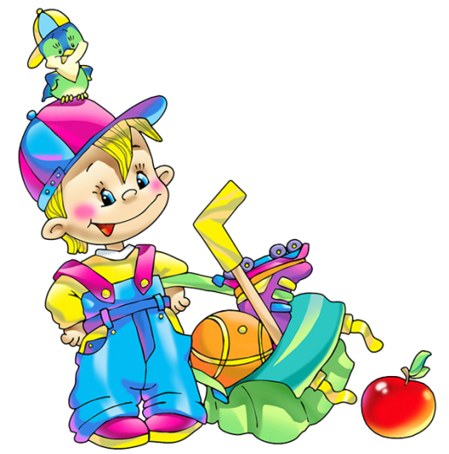не наказывать;
* не опекать;
* не раздражаться и

не заставлять сознаваться;

* не лгать самим.